

**2020**

**全国卷I理综高考真题**

2020年普通高等学校招生全国统一考试

理科综合能力测试

注意事项：

1．答卷前，考生务必将自己的姓名、准考证号填写在答题卡上。

2．回答选择题时，选出每小题答案后，用铅笔把答题卡上对应题目的答案标号涂黑，如需改动，用橡皮擦干净后，再选涂其它答案标号。回答非选择题时，将答案写在答题卡上，写在本试卷上无效。

3．考试结束后，将本试卷和答题卡一并交回。

可能用到的相对原子质量：H 1 C 12 N 14 O 16 Na 23 Al 27 P 31 S 32 Cl 35.5 V 51 Fe 56

一、选择题：本题共13个小题，每小题6分。共78分，在每小题给出的四个选项中，只有一项是符合题目要求的。

1．新冠肺炎疫情警示人们要养成良好的生活习惯，提高公共卫生安全意识。下列相关叙述错误的是

A．戴口罩可以减少病原微生物通过飞沫在人与人之间的传播

B．病毒能够在餐具上增殖，用食盐溶液浸泡餐具可以阻止病毒增殖

C．高温可破坏病原体蛋白质的空间结构，煮沸处理餐具可杀死病原体

D．生活中接触的物体表面可能存在病原微生物，勤洗手可降低感染风险

2．种子贮藏中需要控制呼吸作用以减少有机物的消耗。若作物种子呼吸作用所利用的物质是淀粉分解产生的葡萄糖，下列关于种子呼吸作用的叙述，错误的是

A．若产生的CO2与乙醇的分子数相等，则细胞只进行无氧呼吸

B．若细胞只进行有氧呼吸，则吸收O2的分子数与释放CO2的相等

C．若细胞只进行无氧呼吸且产物是乳酸，则无O2吸收也无CO2释放

D．若细胞同时进行有氧和无氧呼吸，则吸收O2的分子数比释放CO2的多

3．某研究人员以小鼠为材料进行了与甲状腺相关的实验，下列叙述错误的是

A．切除小鼠垂体，会导致甲状腺激素分泌不足，机体产热减少

B．给切除垂体的幼年小鼠注射垂体提取液后，其耗氧量会增加

C．给成年小鼠注射甲状腺激素后，其神经系统的兴奋性会增强

D．给切除垂体的小鼠注射促甲状腺激素释放激素，其代谢可恢复正常

4．为达到实验目的，需要选用合适的实验材料进行实验。下列实验目的与实验材料的对应，不合理的是

|  |  |  |
| --- | --- | --- |
|  | 实验材料 | 实验目的 |
| A | 大蒜根尖分生区细胞 | 观察细胞的质壁分离与复原 |
| B | 蝗虫的精巢细胞 | 观察细胞的减数分裂 |
| C | 哺乳动物的红细胞 | 观察细胞的吸水和失水 |
| D | 人口腔上皮细胞 | 观察DNA、RNA在细胞中的分布 |

5．已知果蝇的长翅和截翅由一对等位基因控制。多只长翅果蝇进行单对交配(每个瓶中有1只雌果蝇和1只雄果蝇)，子代果蝇中长翅∶截翅=3∶1。据此无法判断的是

A．长翅是显性性状还是隐性性状

B．亲代雌蝇是杂合子还是纯合子

C．该等位基因位于常染色体还是X染色体上

D．该等位基因在雌蝇体细胞中是否成对存在

6．土壤小动物对动植物遗体的分解起着重要的作用。下列关于土壤小动物的叙述，错误的是

A．调查身体微小、活动力强的小动物数量常用标志重捕法

B．土壤中小动物类群的丰富度高，则该类群含有的物种数目多

C．土壤小动物的代谢活动会影响土壤肥力，进而影响植物生长

D．土壤小动物呼吸作用产生的CO2参与生态系统中的碳循环

7．国家卫健委公布的新型冠状病毒肺炎诊疗方案指出，乙醚、75%乙醇、含氯消毒剂、过氧乙酸(CH3COOOH)、氯仿等均可有效灭活病毒。对于上述化学药品，下列说法错误的是

A．CH3CH2OH能与水互溶

B．NaClO通过氧化灭活病毒

C．过氧乙酸相对分子质量为76

D．氯仿的化学名称是四氯化碳

8．紫花前胡醇可从中药材当归和白芷中提取得到，能提高人体免疫力。有关该化合物，下列叙述错误的是

A．分子式为C14H14O4

B．不能使酸性重铬酸钾溶液变色

C．能够发生水解反应

D．能够发生消去反应生成双键

9．下列气体去除杂质的方法中，不能实现目的的是

|  |  |  |
| --- | --- | --- |
|  | 气体（杂质） | 方法 |
| A． | SO2（H2S） | 通过酸性高锰酸钾溶液 |
| B． | Cl2（HCl） | 通过饱和的食盐水 |
| C． | N2（O2） | 通过灼热的铜丝网 |
| D． | NO（NO2） | 通过氢氧化钠溶液 |

10．铑的配合物离子[Rh(CO)2I2]－可催化甲醇羰基化，反应过程如图所示。

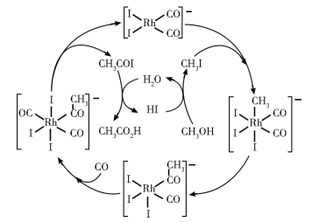

下列叙述错误的是

A．CH3COI是反应中间体

B．甲醇羰基化反应为CH3OH+CO=CH3CO2H

C．反应过程中Rh的成键数目保持不变

D．存在反应CH3OH+HI=CH3I+H2O

11．1934年约里奥–居里夫妇在核反应中用α粒子（即氦核）轰击金属原子，得到核素，开创了人造放射性核素的先河：

+→+

其中元素X、Y的最外层电子数之和为8。下列叙述正确的是

A．的相对原子质量为26 B．X、Y均可形成三氯化物

C．X的原子半径小于Y的 D．Y仅有一种含氧酸

12．科学家近年发明了一种新型Zn−CO2水介质电池。电池示意图如下，电极为金属锌和选择性催化材料，放电时，温室气体CO2被转化为储氢物质甲酸等，为解决环境和能源问题提供了一种新途径。

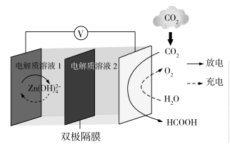

下列说法错误的是

A．放电时，负极反应为

B．放电时，1 mol CO2转化为HCOOH，转移的电子数为2 mol

C．充电时，电池总反应为

D．充电时，正极溶液中OH−浓度升高

13．以酚酞为指示剂，用0.1000 mol·L−1的NaOH溶液滴定20.00 mL未知浓度的二元酸H2A溶液。溶液中，pH、分布系数随滴加NaOH溶液体积的变化关系如下图所示。

[比如A2−的分布系数：]

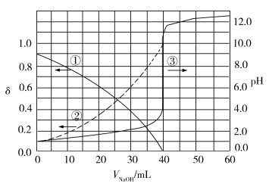

下列叙述正确的是

A．曲线①代表，曲线②代表

B．H2A溶液的浓度为0.2000 mol·L−1

C．HA−的电离常数*K*a=1.0×10−2

D．滴定终点时，溶液中

二、选择题：本题共8小题，每小题6分。共48分。在每小题给出的四个选项中，第14~18题只有一项符合题目要求，第19~21题有多项符合题目要求。全部选对的得6分，选对但不全的得3分，有选错的得0分。

14．行驶中的汽车如果发生剧烈碰撞，车内的安全气囊会被弹出并瞬间充满气体。若碰撞后汽车的速度在很短时间内减小为零，关于安全气囊在此过程中的作用，下列说法正确的是

A．增加了司机单位面积的受力大小

B．减少了碰撞前后司机动量的变化量

C．将司机的动能全部转换成汽车的动能

D．延长了司机的受力时间并增大了司机的受力面积

15．火星的质量约为地球质量的1/10，半径约为地球半径的1/2，则同一物体在火星表面与在地球表面受到的引力的比值约为

A．0.2 B．0.4 C．2.0 D．2.5

16．如图，一同学表演荡秋千。已知秋千的两根绳长均为10 m，该同学和秋千踏板的总质量约为50 kg。绳的质量忽略不计，当该同学荡到秋千支架的正下方时，速度大小为8 m/s，此时每根绳子平均承受的拉力约为



A．200 N B．400 N C．600 N D．800 N

17．图（a）所示的电路中，K与L间接一智能电源，用以控制电容器*C*两端的电压*UC*。如果*UC*随时间*t*的变化如图（b）所示，则下列描述电阻*R*两端电压*UR*随时间*t*变化的图像中，正确的是

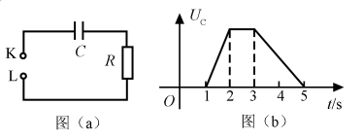

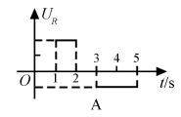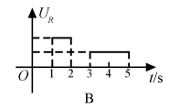

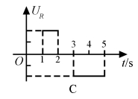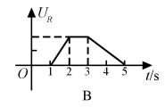

18．一匀强磁场的磁感应强度大小为*B*，方向垂直于纸面向外，其边界如图中虚线所示，为半圆，*ac*、*bd*与直径*ab*共线，*ac*间的距离等于半圆的半径。一束质量为*m*、电荷量为*q*（*q*>0）的粒子，在纸面内从*c*点垂直于*ac*射入磁场，这些粒子具有各种速率。不计粒子之间的相互作用。在磁场中运动时间最长的粒子，其运动时间为

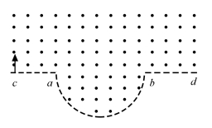

A． B． C． D．

19．下列核反应方程中，X1，X2，X3，X4代表α粒子的有

A． B．

C． D．

20．一物块在高3.0 m、长5.0 m的斜面顶端从静止开始沿斜面下滑，其重力势能和动能随下滑距离*s*的变化如图中直线Ⅰ、Ⅱ所示，重力加速度取10 m/s2。则

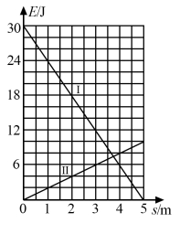

A．物块下滑过程中机械能不守恒

B．物块与斜面间的动摩擦因数为0.5

C．物块下滑时加速度的大小为6.0 m/s2

D．当物块下滑2.0 m时机械能损失了12 J

21．如图，U形光滑金属框*abcd*置于水平绝缘平台上，*ab*和*dc*边平行，和*bc*边垂直。*ab*、*dc*足够长，整个金属框电阻可忽略。一根具有一定电阻的导体棒*MN*置于金属框上，用水平恒力*F*向右拉动金属框，运动过程中，装置始终处于竖直向下的匀强磁场中，*MN*与金属框保持良好接触，且与*bc*边保持平行。经过一段时间后

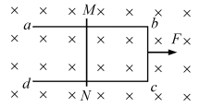

A．金属框的速度大小趋于恒定值

B．金属框的加速度大小趋于恒定值

C．导体棒所受安培力的大小趋于恒定值

D．导体棒到金属框*bc*边的距离趋于恒定值

三、非选择题：共174分，第22~32题为必考题，每个试题考生都必须作答。第33~38题为选考题，考生根据要求作答。

（一）必考题：共129分。

22．（6分）

某同学用伏安法测量一阻值为几十欧姆的电阻*Rx*，所用电压表的内阻为1 kΩ，电流表内阻为0.5Ω。该同学采用两种测量方案，一种是将电压表跨接在图（a）所示电路的*O*、*P*两点之间，另一种是跨接在*O*、*Q*两点之间。测量得到如图（b）所示的两条*U–I*图线，其中*U*与*I*分别为电压表和电流表的示数。

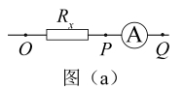

回答下列问题：

（1）图（b）中标记为II的图线是采用电压表跨接在________（填“*O*、*P*”或“*O*、*Q*”）两点的方案测量得到的。

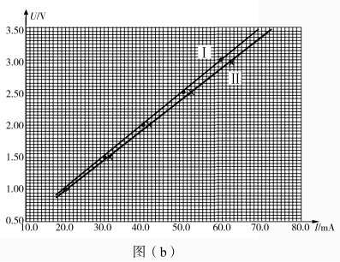

（2）根据所用实验器材和图（b）可判断，由图线________（填“I”或“II”）得到的结果更接近待测电阻的真实值，结果为________Ω（保留1位小数）。

（3）考虑到实验中电表内阻的影响，需对（2）中得到的结果进行修正，修正后待测电阻的阻值为________Ω（保留1位小数）。

23．（9分）

某同学用如图所示的实验装置验证动量定理，所用器材包括：气垫导轨、滑块（上方安装有宽度为*d*的遮光片）、两个与计算机相连接的光电门、砝码盘和砝码等。

实验步骤如下：

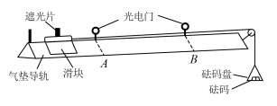

（1）开动气泵，调节气垫导轨，轻推滑块，当滑块上的遮光片经过两个光电门的遮光时间________时，可认为气垫导轨水平；

（2）用天平测砝码与砝码盘的总质量*m*1、滑块（含遮光片）的质量*m*2；

（3）用细线跨过轻质定滑轮将滑块与砝码盘连接，并让细线水平拉动滑块；

（4）令滑块在砝码和砝码盘的拉动下从左边开始运动，和计算机连接的光电门能测量出遮光片经过*A*、*B*两处的光电门的遮光时间Δ*t*1、Δ*t*2及遮光片从*A*运动到*B*所用的时间*t*12；

（5）在遮光片随滑块从*A*运动到*B*的过程中，如果将砝码和砝码盘所受重力视为滑块所受拉力，拉力冲量的大小*I*=________，滑块动量改变量的大小Δ*p*=________；（用题中给出的物理量及重力加速度*g*表示）

（6）某次测量得到的一组数据为：*d*=1.000 cm，*m*1=1.5010-2 kg，*m*2=0.400 kg，△*t*1=3.90010-2 s，Δ*t*2=1.27010-2 s，*t*12=1.50 s，取*g*=9.80 m/s2。计算可得*I*=________N·s，Δ*p*=____ kg·m·s-1；（结果均保留3位有效数字）

（7）定义，本次实验*δ*=________%（保留1位有效数字）。

24．（12分）

我国自主研制了运-20重型运输机。飞机获得的升力大小*F*可用描写，*k*为系数；*v*是飞机在平直跑道上的滑行速度，*F*与飞机所受重力相等时的*v*称为飞机的起飞离地速度，已知飞机质量为时，起飞离地速度为66 m/s；装载货物后质量为，装载货物前后起飞离地时的*k*值可视为不变。

（1）求飞机装载货物后的起飞离地速度；

（2）若该飞机装载货物后，从静止开始匀加速滑行1 521 m起飞离地，求飞机在滑行过程中加速度的大小和所用的时间。

25．（20分）

在一柱形区域内有匀强电场，柱的横截面积是以*O*为圆心，半径为*R*的圆，*AB*为圆的直径，如图所示。质量为*m*，电荷量为*q*（*q*>0）的带电粒子在纸面内自*A*点先后以不同的速度进入电场，速度方向与电场的方向垂直。已知刚进入电场时速度为零的粒子，自圆周上的*C*点以速率*v*0穿出电场，*AC*与*AB*的夹角*θ*=60°。运动中粒子仅受电场力作用。

（1）求电场强度的大小；

（2）为使粒子穿过电场后的动能增量最大，该粒子进入电场时的速度应为多大？

（3）为使粒子穿过电场前后动量变化量的大小为*mv*0，该粒子进入电场时的速度应为多大？

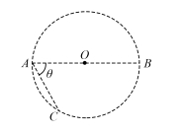

26．（14分）

钒具有广泛用途。黏土钒矿中，钒以+3、+4、+5价的化合物存在，还包括钾、镁的铝硅酸盐，以及SiO2、Fe3O4。采用以下工艺流程可由黏土钒矿制备NH4VO3。

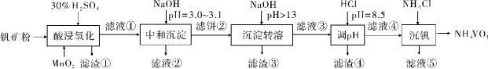

该工艺条件下，溶液中金属离子开始沉淀和完全沉淀的pH如下表所示：

|  |  |  |  |  |
| --- | --- | --- | --- | --- |
| 金属离子 | Fe3+ | Fe2+ | Al3+ | Mn2+ |
| 开始沉淀pH | 1.9 | 7.0 | 3.0 | 8.1 |
| 完全沉淀pH | 3.2 | 9.0 | 4.7 | 10.1 |

回答下列问题：

（1）“酸浸氧化”需要加热，其原因是___________。

（2）“酸浸氧化”中，VO+和VO2+被氧化成，同时还有___________离子被氧化。写出VO+转化为反应的离子方程式___________。

（3）“中和沉淀”中，钒水解并沉淀为，随滤液②可除去金属离子K+、Mg2+、Na+、___________，以及部分的___________。

（4）“沉淀转溶”中，转化为钒酸盐溶解。滤渣③的主要成分是___________。

（5）“调pH”中有沉淀生产，生成沉淀反应的化学方程式是___________。

（6）“沉钒”中析出NH4VO3晶体时，需要加入过量NH4Cl，其原因是___________。

27．（15分）

为验证不同化合价铁的氧化还原能力，利用下列电池装置进行实验。

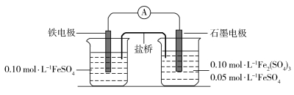

回答下列问题：

（1）由FeSO4·7H2O固体配制0.110 mol·L−1 FeSO4溶液，需要的仪器有药匙、玻璃棒、_________(从下列图中选择，写出名称)。

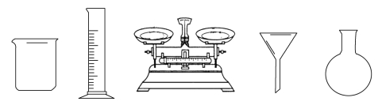

（2）电池装置中，盐桥连接两电极电解质溶液。盐桥中阴、阳离子不与溶液中的物质发生化学反应，并且电迁移率(*u*∞)应尽可能地相近。根据下表数据，盐桥中应选择____________作为电解质。

|  |  |  |  |
| --- | --- | --- | --- |
| 阳离子 | *u*∞×108/（m2·s−1·V−1） | 阴离子 | *u*∞×108/（m2·s−1·V−1） |
| Li+ | 4.07 |  | 4.61 |
| Na+ | 5.19 |  | 7.40 |
| Ca2+ | 6.59 | Cl− | 7.91 |
| K+ | 7.62 |  | 8.27 |

（3）电流表显示电子由铁电极流向石墨电极。可知，盐桥中的阳离子进入________电极溶液中。

（4）电池反应一段时间后，测得铁电极溶液中c(Fe2+)增加了0.02 mol·L−1。石墨电极上未见Fe析出。可知，石墨电极溶液中c(Fe2+)=________。

（5）根据（3）、（4）实验结果，可知石墨电极的电极反应式为___________，铁电极的电极反应式为___________________。因此，验证了Fe2+氧化性小于________，还原性小于___________。

（6）实验前需要对铁电极表面活化。在FeSO4溶液中加入几滴Fe2(SO4)3溶液，将铁电极浸泡一段时间，铁电极表面被刻蚀活化。检验活化反应完成的方法是_________________________。

28．（14分）

硫酸是一种重要的基本化工产品，接触法制硫酸生产中的关键工序是SO2的催化氧

化：SO2(g)+O2(g) SO3(g) Δ*H*=−98 kJ·mol−1。回答下列问题：

（1）钒催化剂参与反应的能量变化如图(a)所示，V2O5(s)与SO2(g)反应生成VOSO4(s)和V2O4(s)的热化学方程式为：_________________。

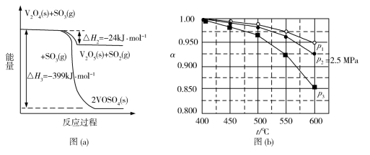

（2）当SO2(g)、O2(g)和N2(g)起始的物质的量分数分别为7.5%、10.5%和82%时，在0.5MPa、2.5MPa和5.0MPa压强下，SO2平衡转化率*α*随温度的变化如图(b)所示。反应在5.0MPa、550℃时的*α*=__________，判断的依据是__________。影响*α*的因素有__________。

（3）将组成(物质的量分数)为2*m*% SO2(g)、*m*% O2(g)和*q*% N2(g)的气体通入反应器，在温度*t*、压强*p*条件下进行反应。平衡时，若SO2转化率为*α*，则SO3压强为___________，平衡常数*K*p=___________(以分压表示，分压=总压×物质的量分数)。

（4）研究表明，SO2催化氧化的反应速率方程为：

*v*=*k*(−1)0.8(1−*nα*')

式中：*k*为反应速率常数，随温度*t*升高而增大；*α*为SO2平衡转化率，*α*'为某时刻SO2转化率，*n*为常数。在*α*'=0.90时，将一系列温度下的*k*、*α*值代入上述速率方程，得到v~t曲线，如图（c）所示。

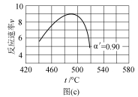

曲线上*v*最大值所对应温度称为该*α*'下反应的最适宜温度*tm*。*t*<*tm*时，*v*逐渐提高；*t*>*tm*后，*v*逐渐下降。原因是__________________________。

29．（10分）

真核细胞的膜结构具有重要功能。请参照表中内容完成下表。

|  |  |  |  |  |
| --- | --- | --- | --- | --- |
| 结构名称 | 突触 | 高尔基体 | （1） | 叶绿体的类囊体膜 |
| 功能 | （2） | （3） | 控制物质进出细胞 | 作为能量转换的场所 |
| 膜的主要成分 | （4） | | | |
| 功能举例 | 在缩手反射中参与兴奋在神经元之间的传递 | 参与豚鼠胰腺腺泡细胞分泌蛋白的形成过程 | 参与K+从土壤进入植物根细胞的过程 | （5） |

30．（10分）

农业生产中的一些栽培措施可以影响作物的生理活动，促进作物的生长发育，达到增加产量等目的。回答下列问题：

（1）中耕是指作物生长期中，在植株之间去除杂草并进行松土的一项栽培措施，该栽培措施对作物的作用有_____________________（答出2点即可）。

（2）农田施肥的同时，往往需要适当浇水，此时浇水的原因是_____________________（答出1点即可）。

（3）农业生产常采用间作（同一生长期内，在同一块农田上间隔种植两种作物）的方法提高农田的光能利用率。现有4种作物，在正常条件下生长能达到的株高和光饱和点（光合速率达到最大时所需的光照强度）见下表。从提高光能利用率的角度考虑，最适合进行间作的两种作物是___________________，选择这两种作物的理由是___________________。

|  |  |  |  |  |
| --- | --- | --- | --- | --- |
| 作物 | A | B | C | D |
| 株高/cm | 170 | 65 | 59 | 165 |
| 光饱和点/μmol·m-2·s-1 | 1 200 | 1 180 | 560 | 623 |

31．(10分)

某研究人员用药物W进行了如下实验：给甲组大鼠注射药物W，乙组大鼠注射等量生理盐水，饲养一段时间后，测定两组大鼠的相关生理指标。实验结果表明：乙组大鼠无显著变化；与乙组大鼠相比，甲组大鼠的血糖浓度升高，尿中葡萄糖含量增加，进食量增加，体重下降。回答下列问题：

（1）由上述实验结果可推测，药物W破坏了胰腺中的________________细胞，使细胞失去功能，从而导致血糖浓度升高。

（2）由上述实验结果还可推测，甲组大鼠肾小管液中的葡萄糖含量增加，导致肾小管液的渗透压比正常时的_____________， 从而使该组大鼠的排尿量_____________。

（3）实验中测量到甲组大鼠体重下降，推测体重下降的原因是________________。

（4）若上述推测都成立，那么该实验的研究意义是________________（答出1点即可）。

32．（9分）

遗传学理论可用于指导农业生产实践。回答下列问题：

（1）生物体进行有性生殖形成配子的过程中，在不发生染色体结构变异的情况下，产生基因重新组合的途径有两条，分别是________________。

（2）在诱变育种过程中，通过诱变获得的新性状一般不能稳定遗传，原因是________________，若要使诱变获得的性状能够稳定遗传，需要采取的措施是____________。

（二）选考题：共45分。请考生从2道物理题、2道化学题、2道生物题中每科任选一题作答。如果多做，则每科按所做的第一题计分。

33．[物理——选修3-3]（15分）

（1）（5分）分子间作用力*F*与分子间距*r*的关系如图所示，*r*= *r*1时，*F*=0。分子间势能由*r*决定，规定两分子相距无穷远时分子间的势能为零。若一分子固定于原点*O*，另一分子从距*O*点很远处向*O*点运动，在两分子间距减小到*r*2的过程中，势能_____（填“减小“不变”或“增大”）；在间距由*r*2减小到*r*1的过程中，势能_____ （填“减小”“不变”或“增大”）；在间距等于*r*1处，势能_____（填“大于”“等于”或“小于”）零。

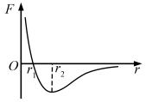

（2）（10分）甲、乙两个储气罐储存有同种气体（可视为理想气体）。甲罐的容积为*V*，罐中气体的压强为*p*；乙罐的容积为2*V*，罐中气体的压强为。现通过连接两罐的细管把甲罐中的部分气体调配到乙罐中去，两罐中气体温度相同且在调配过程中保持不变，调配后两罐中气体的压强相等。求调配后

（i）两罐中气体的压强；

（ii）甲罐中气体的质量与甲罐中原有气体的质量之比。

34．[物理——选修3-4]（15分）

（1）（5分）在下列现象中，可以用多普勒效应解释的有__________。（填正确答案标号。

选对1个得2分，选对2个得4分，选对3个得5分；每选错1个扣3分，最低得分为0分）

A．雷雨天看到闪电后，稍过一会儿才能听到雷声

B．超声波被血管中的血流反射后，探测器接收到的超声波频率发生变化

C．观察者听到远去的列车发出的汽笛声，音调会变低

D．同一声源发出的声波，在空气和水中传播的速度不同

E．天文学上观察到双星（相距较近、均绕它们连线上某点做圆周运动的两颗恒星）光谱随时间的周期性变化

（2）（10分）一振动片以频率*f*做简谐振动时，固定在振动片上的两根细杆同步周期性地触动水面上*a*、*b*两点，两波源发出的波在水面上形成稳定的干涉图样。*c*是水面上的一点，*a*、*b*、*c*间的距离均为*l*，如图所示。已知除*c*点外，在*ac*连线上还有其他振幅极大的点，其中距*c*最近的点到*c*的距离为。求：

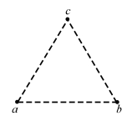

（i）波的波长：

（ii）波的传播速度。

35．[化学——选修3：物质结构与性质]（15分）

Goodenough等人因在锂离子电池及钴酸锂、磷酸铁锂等正极材料研究方面的卓越贡献而获得2019年诺贝尔化学奖。回答下列问题：

（1）基态Fe2+与Fe3+离子中未成对的电子数之比为_________。

（2）Li及其周期表中相邻元素的第一电离能（*I*1）如表所示。*I*1(Li)> *I*1(Na)，原因是_________。*I*1(Be)> *I*1(B)> *I*1(Li)，原因是________。

（3）磷酸根离子的空间构型为_______，其中P的价层电子对数为_______、杂化轨道类型为_______。

（4）LiFePO4的晶胞结构示意图如(a)所示。其中O围绕Fe和P分别形成正八面体和正四面体，它们通过共顶点、共棱形成空间链结构。每个晶胞中含有LiFePO4的单元数有____个。

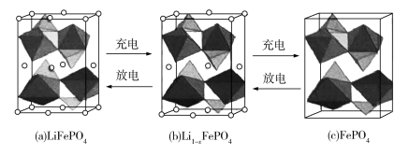

电池充电时，LiFeO4脱出部分Li+，形成Li1−*x*FePO4，结构示意图如(b)所示，则*x*=_______，*n*(Fe2+ )∶*n*(Fe3+)=_______。

36．[化学——选修5：有机化学基础]（15分）

有机碱，例如二甲基胺（）、苯胺（），吡啶（）等，在有机合成中应用很普遍，目前“有机超强碱”的研究越来越受到关注，以下为有机超强碱F的合成路线：

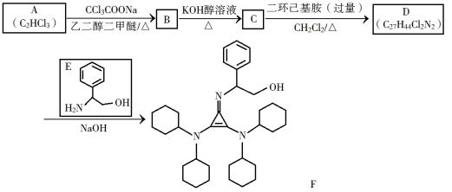

已知如下信息：

①H2C=CH2

②+RNH2

③苯胺与甲基吡啶互为芳香同分异构体

回答下列问题：

（1）A的化学名称为________。

（2）由B生成C的化学方程式为________。

（3）C中所含官能团的名称为________。

（4）由C生成D的反应类型为________。

（5）D的结构简式为________。

（6）E的六元环芳香同分异构体中，能与金属钠反应，且核磁共振氢谱有四组峰，峰面积之比为6∶2∶2∶1的有________种，其中，芳香环上为二取代的结构简式为________。

37．[生物——选修1：生物技术实践]（15分）

某种物质S（一种含有C、H、N的有机物）难以降解，会对环境造成污染，只有某些细菌能降解S。研究人员按照下图所示流程从淤泥中分离得到能高效降解S的细菌菌株。实验过程中需要甲、乙两种培养基，甲的组分为无机盐、水和S，乙的组分为无机盐、水、S和Y。

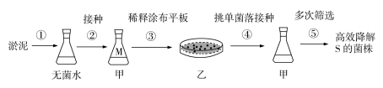

回答下列问题：

（1）实验时，盛有水或培养基的摇瓶通常采用_______________的方法进行灭菌。乙培养基中的Y物质是_______________。甲、乙培养基均属于______________培养基。

（2）实验中初步估测摇瓶M中细菌细胞数为2×107 个/mL，若要在每个平板上涂布100μL稀释后的菌液，且保证每个平板上长出的菌落数不超过200个，则至少应将摇瓶M中的菌液稀释________________倍。

（3）在步骤⑤的筛选过程中，发现当培养基中的S超过某一浓度时，某菌株对S的降解量反而下降，其原因可能是________________（答出1点即可）。

（4）若要测定淤泥中能降解S的细菌细胞数，请写出主要实验步骤________________。

（5）上述实验中，甲、乙两种培养基所含有的组分虽然不同，但都能为细菌的生长提供4类营养物质，即________________。

38．[生物——选修3：现代生物科技专题](15分)

为研制抗病毒A的单克隆抗体，某同学以小鼠甲为实验材料设计了以下实验流程。

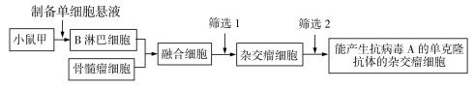

回答下列问题：

（1）上述实验前必须给小鼠甲注射病毒A，该处理的目的是_________________。

（2）写出以小鼠甲的脾脏为材料制备单细胞悬液的主要实验步骤：_________________。

（3）为了得到能产生抗病毒A的单克隆抗体的杂交瘤细胞，需要进行筛选。图中筛选1所采用的培养基属于_________________，使用该培养基进行细胞培养的结果是_________________。图中筛选2含多次筛选，筛选所依据的基本原理是_________________。

（4）若要使能产生抗病毒A的单克隆抗体的杂交瘤细胞大量增殖，可采用的方法有________________（答出2点即可）。